Профориентационная работа в 1 Б классе БОУ «Чебоксарская общеобразовательная школа для обучающихся с ОВЗ № 1» Минобразования Чувашии
через внеурочную деятельность
Учитель начальных классов
Соколова Светлана Васильевна
Lana1210@bk.ru
Целью профориентационной работы в начальной школе является расширение знаний о мире профессий, формирование интереса к трудовой деятельности.
В процессе профориентационной работы решаются следующие задачи:
• воспитание уважения к людям труда, к различным профессиям;
• понимание значения труда в жизни человека;
• знакомство с трудом окружающих людей и их профессиями;
• воспитание чувства ответственности за качество выполняемой работы;
- развитие мотивации к учебе и труду через систему активных методов познавательной и профориентационной игры;
• развитие творческих способностей детей в процессе знакомства с профессиями.
С 01 сентября 2020 года в 1Б классе БОУ «Чебоксарская общеобразовательная школа для обучающихся с ОВЗ № 1» Минобразования Чувашии функционирует кружок дополнительного образования «В четыре руки» (руководитель — Соколова С.В.).
Цель - вовлекать детей и родителей в совместную активную творческую деятельность, воспитывать интерес и любовь к ручному творчеству, сформировать у обучающихся навыки и умения работать с материалами различного происхождения, обучить изготавливать поделки из различных материалов.
Задачи кружка:
- привлечение родителей и детей к совместному труду и творческой деятельности, для получения продукта совместной деятельности;
- ознакомление с новыми оригинальными техниками и приемами изображения;
- формирование навыков работы с пластилином, соленым тестом, гипсом, бумагой;
- пробуждение интереса к лепке, аппликации;
- освоение новых приемов (скатывания, надавливания, размазывания) и создание с их помощью сюжетных картин;
- обучение умению ориентироваться на листе бумаги;
- развитие мелкой моторики;
- ознакомление с окружающим миром;
- развитие эмоций и фантазии.
- развить у детей внимание к их творческим способностям и закрепить его в процессе индивидуальной и коллективной творческой деятельности;
- воспитывать трудолюбие, бережное отношение к окружающим, самостоятельность и аккуратность;
- формировать уважение к людям труда, к различным профессиям;
- привить интерес к народному искусству;
- обучить детей специфике технологии изготовления поделок с учетом возможностей материалов;
- организовать участие детей в выставках, конкурсах, фестивалях детского творчества.
Программа кружка дополнительного образования «В четыре руки" предусматривает включение следующих разделов: «Работа с пластилином», «Работа с соленым тестом», «Работа с гипсом», «Работа с бумагой». (Приложение №1).
Ожидаемые результаты:
В результате реализации кружка удастся положительно повлиять на развитие эстетического восприятия мира, природы, художественного творчества детей, познавательных и коммуникативных способностей. Ребята станут более усидчивыми, станут стремиться доводить начатое дело до конца, активизируется речевая активность. Сформируется уважение к людям труда, к различным профессиям Родители научатся относиться к ребенку как к равному; радоваться его личностному росту; узнают сильные и слабые стороны ребенка и научатся учитывать их; проявят искреннюю заинтересованность в его действиях и будут готовыми к эмоциональной поддержке, совместному переживанию его радостей и горестей; установят хорошие, доверительные отношения с ребенком.

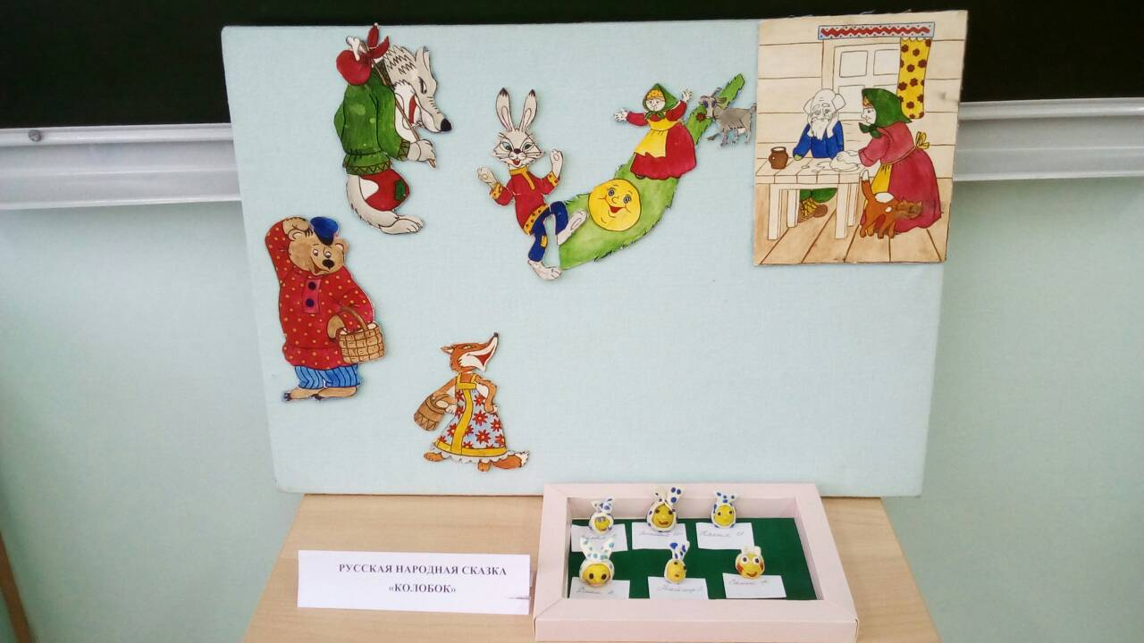
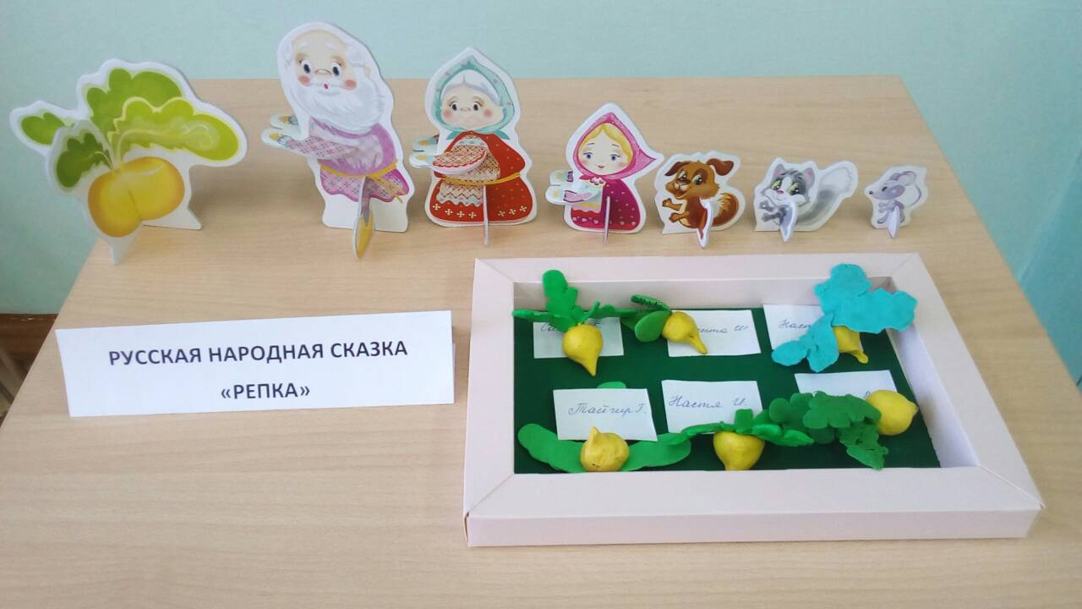
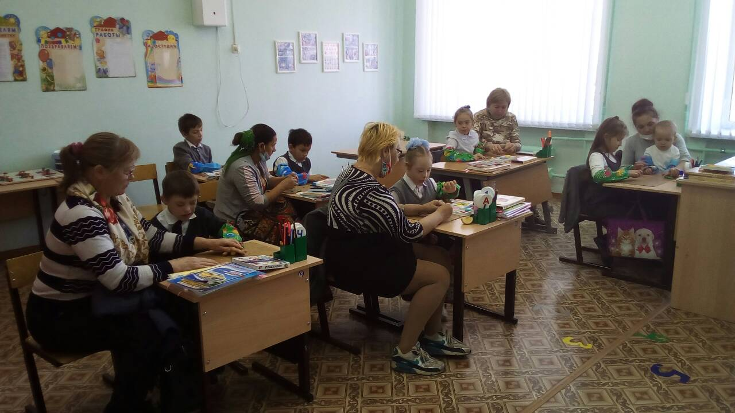
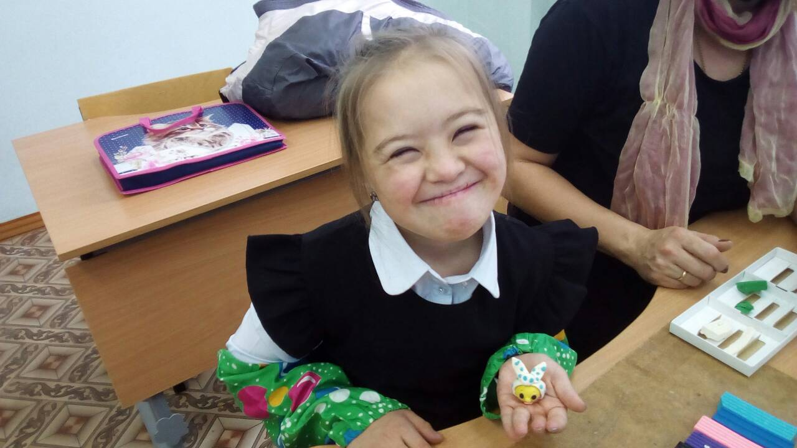
Взаимодействие протекает в форме прямого общения, в процессе непосредственного контакта между взрослым и ребенком или в косвенной, опосредованной форме, осуществляемой через предлагаемые особым образом мотивированные действия, через объекты природной среды, предметы пространственного окружения, через других людей (детский коллектив, партнеров по деятельности) или сказочных персонажей.
Использование интеграции детских видов деятельности наравне с интеграцией содержания делает образовательный процесс интересным и содержательным.
Анализ теории и практики работы с семьей выявил проблему на современном этапе — организация совместной деятельности родителей и детей. Одна из главных задач педагогов — создать условия для развития нормальных отношений в семье, а это может быть достигнуто только при деятельности родителей и детей, которая может быть реализована в различных формах.
Досуговое направление в работе с родителями самое привлекательное, востребованное, полезное, но и самое трудное в организации. Это объясняется тем, что любое совместное мероприятие позволяет родителям: увидеть изнутри проблемы своего ребенка, трудности во взаимоотношениях; апробировать разные подходы; посмотреть, как это делают другие, то есть приобрести опыт взаимодействия не только со своим ребенком, но и с родительской общественностью в целом.
Досуговые формы организации общения призваны устанавливать теплые неформальные отношения между педагогами и родителями, а также более доверительные отношения между родителями и детьми.

